
Καινοτόμες λύσεις για τη βιώσιμη και περιβαλλοντικά φιλική φυτοπροστασία των οπωροκηπευτικών της Ελλάδας, στην Ευρώπη του μέλλοντος

Παραδοτέο Π.3.13.4: Έκθεση επιδράσεων ανθεκτικών ποικιλιών/γενοτύπων τομάτας και πεπονιού σε φυσικούς εχθρούς

Πληροφορίες για το έγγραφο
Αριθμός παραδοτέου: Π3.13.4
Ενότητα εργασίας: ΕΕ3
Επικεφαλής δικαιούχος: ΔΠΘ
Συγγραφείς: Μαρία Παππά
Έκδοση: 1.0
Είδος Παραδοτέου: Έκθεση
Ημερομηνία παράδοσης: 29 Δεκεμβρίου 2025

Στοιχεία Πράξης
Τίτλος: Καινοτόμες λύσεις για τη βιώσιμη και περιβαλλοντικά φιλική φυτοπροστασία των οπωροκηπευτικών της Ελλάδας, στην Ευρώπη του μέλλοντος
Τίτλος (EN): InnoPP-Innovations in Plant Protection for sustainable and environmentally friendly pest control
Κωδικός πράξης: TAEDR-0535675
Ακρωνύμιο έργου: InnoPP
Ημερομηνία έναρξης: 15 Μαΐου 2023
Διάρκεια: 28 Μήνες
Συντονιστής Φορέας: Γεωπονικό Πανεπιστήμιο Αθηνών
Συντονιστής/ Επιστημονικός Υπεύθυνος: Ιωάννης Βόντας

Πίνακας Περιεχομένων

1 ΕΙΣΑΓΩΓΗ ΚΑΙ ΣΤΟΧΟΙ 4
2 ΠΕΡΙΓΡΑΦΗ ΤΩΝ ΕΡΓΑΣΙΩΝ 5
2.1 Υλικα και μεθοδοι 5
2.2 αποτελέσματα και συζήτηση 8
3 ΣΥΝΟΨΗ ΚΑΙ ΣΥΜΠΕΡΑΣΜΑΤΑ 15
4 ΠΑΡΑΡΤΗΜΑ Ι- Βιβλιογραφικές Αναφορές 16

Περίληψη του Έργου
Το έργο «Καινοτόμες λύσεις για τη βιώσιμη και περιβαλλοντικά φιλική φυτοπροστασία των οπωροκηπευτικών της Ελλάδας, στην Ευρώπη του μέλλοντος» στοχεύει στην ανάπτυξη σύγχρονων και καινοτόμων μεθόδων για την προστασία των καλλιεργειών όπως τα κηπευτικά, τα εσπεριδοειδή και το επιτραπέζιο σταφύλι. Περιλαμβάνει τη δημιουργία προηγμένων διαγνωστικών εργαλείων για την ανίχνευση εχθρών και παθογόνων με τεχνολογίες αιχμής, όπως ηλεκτρονικές παγίδες και βιοαισθητήρες, καθώς και πλατφόρμες αλληλούχισης για τον πλήρη προσδιορισμό των ιωμάτων. Επιπλέον, θα αναπτυχθούν μοντέλα πρόβλεψης επιδημιών και καινοτόμα βιοφυτοπροστατευτικά προϊόντα, τα οποία θα αξιολογηθούν για την ασφάλεια τους σε μη στόχους οργανισμούς. Τέλος, οι νέες τεχνολογίες θα ενσωματωθούν σε συστήματα ολοκληρωμένης διαχείρισης φυτοπροστασίας και θα δοκιμαστούν σε πραγματικές συνθήκες, ενώ θα αξιολογηθούν οι κοινωνικοοικονομικές και περιβαλλοντικές επιπτώσεις τους.
Σύνοψη της ΕΕ3
Οι δραστηριότητες της ΕΕ3 περιλαμβάνουν τις βιοδοκιμές αποτελεσματικότητας και τη βελτίωση και ανάπτυξη καινοτόμων μεθόδων και προϊόντων. Κύριες δράσεις της ΕΕ3 περιλαμβάνουν ανάπτυξη και αξιολόγηση καινοτόμων βιοφυτοπροστατευτικών προιόντων, όπως:
- βιοδραστικά μορία ανάπτυξης αντοχής στα φυτά (πεπτίδια, μεταβολίτες),
- φυτοπροστατευτικά φυσικής προέλευσης (εκχυλίσματα, μικροβιακοί μεταβολίτες, «green»),
- νέας γενιάς ελκυστικά και απωθητικά (παγίδες, παρεμπόδιση σύζευξης),
- ανθεκτικές ποικιλίες (και αλληλεπιδράσεις με το οικοσύστημα και τα ωφέλιμα).
Για τα πιο αποτελεσματικά καινοτόμα βιοφυτοπροστατευτικά, θα μελετηθούν και οι επιπτώσεις τους σε οργανισμούς μη στόχους (φυσικοί εχθροί, επικονιαστές, υδρόβιοι οργανισμοί, κυτταροκαλλιέργειες θηλαστικών).
Συνοπτική παρουσίαση του παραδοτέου Π3.13.4
Σκοπός του παραδοτέου Π3.13.4 είναι να παρουσιάσει τα αποτελέσματα της έρευνας που εστιάζει στην αξιολόγηση των επιδράσεων ποικιλιών τομάτας και πεπονιού σε σημαντικούς φυσικούς εχθρούς φυτοφάγων εντόμων, με στόχο την ενίσχυση της αποτελεσματικότητας της βιολογικής καταπολέμησης και την ανάπτυξη βιώσιμων συστημάτων φυτοπροστασίας.
Τα σημαντικότερα αποτελέσματα περιλαμβάνουν τη διαπίστωση στατιστικά σημαντικών διαφοροποιήσεων στις δημογραφικές παραμέτρους του θηρευτικού ακάρεως Amblyseius swirskii μεταξύ ποικιλιών τομάτας, με τις υψηλότερες τιμές ενδογενούς ταχύτητας αύξησης στις ποικιλίες Optima και Meridian. Για το Macrolophus pygmaeus καταγράφηκε μείωση της παραγωγής νυμφών στην ποικιλία Optima. Στην περίπτωση του Encarsia formosa, παρατηρήθηκε υψηλότερο ποσοστό παρασιτισμού στην ποικιλία πεπονιού Rugoso σε σχέση με την Ananas. Τα αποτελέσματα αναδεικνύουν τη σημασία της επιλογής ποικιλίας ως κρίσιμου παράγοντα για τη βελτίωση της βιολογικής καταπολέμησης.

ΕΙΣΑΓΩΓΗ ΚΑΙ ΣΤΟΧΟΙ
Η ολοκληρωμένη διαχείριση εχθρών βασίζεται στην αποτελεσματική αξιοποίηση ωφέλιμων οργανισμών, οι οποίοι μπορούν να περιορίσουν τους πληθυσμούς φυτοφάγων εντόμων με φυσικό και οικολογικά βιώσιμο τρόπο. Η αποτελεσματικότητά τους, ωστόσο, επηρεάζεται και από τα φυτά-ξενιστές, την καλλιέργεια στην οποία εφαρμόζονται, καθώς τα μορφολογικά και χημικά χαρακτηριστικά των καλλιεργούμενων ποικιλιών μπορούν να επηρεάσουν άμεσα ή έμμεσα (μέσω της λείας/ξενιστή) τη συμπεριφορά, την επιβίωση και την αναπαραγωγή των εντομοφάγων θηρευτών και παρασιτοειδών, καθορίζοντας την επιτυχία των προγραμμάτων βιολογικής καταπολέμησης.
Ο σκοπός του παρόντος εγγράφου είναι η παρουσίαση των αποτελεσμάτων καινοτόμου έρευνας στα πλαίσια του παραδοτέου Π3.13.4, που αφορά στην διερεύνηση της προσαρμοστικότητας τριών ωφέλιμων μακροοργανισμών, του αρπακτικού ακάρεως (Amblyseius swirskii), του ζωοφυτοφάγου θηρευτή (Macrolophus pygmaeus) και ενός παρασιτοειδούς (Encarsia formosa) σε διαφορετικές εμπορικές ποικιλίες τομάτας και πεπονιού. Μέσα από τις αναλύσεις δημογραφικών παραμέτρων, στοιχεία επιβίωσης και αξιολογήσεις παρασιτισμού, εξετάζεται ο τρόπος με τον οποίο οι επιλεγμένες ποικιλίες επηρεάζουν κρίσιμους βιολογικούς παράγοντες, με στόχο τη βελτίωση της εφαρμογής ωφέλιμων μακροοργανισμών οργανισμών και την ενίσχυση των στρατηγικών βιολογικής καταπολέμησης σε θερμοκηπιακές καλλιέργειες.
Το παρόν έγγραφο ακολουθεί την παρακάτω δομή:
1. Εισαγωγή και Στόχοι: Παρουσιάζεται το πλαίσιο της έρευνας και οι στόχοι του εγγράφου.
2. Περιγραφή των Εργασιών: 2.1. Υλικά και Μέθοδοι, 2.2. Αποτελέσματα και Συζήτηση.
3. Σύνοψη και Συμπεράσματα: Βασικά ευρήματα της έρευνας και σχετικά συμπεράσματα.
4. Παράρτημα: Βιβλιογραφικές αναφορές.

ΠΕΡΙΓΡΑΦΗ ΤΩΝ ΕΡΓΑΣΙΩΝ

Υλικά και Μέθοδοι
Η παρούσα μελέτη εστίασε στη διερεύνηση των επιδράσεων τριών ποικιλιών τομάτας (ACE 55VF, Meridian και Optima) στο αρπακτικό άκαρι Amblyseius swirskii και τον ζωοφυτοφαγο θηρευτή Macrolophus pygmaeus καθώς και δύο ποικιλιών πεπονιού (Ananas και Rugoso) σε παρασιτοειδές Encarsia formosa. Η επιλογή των ποικιλιών στηρίχθηκε σε προκαταρτικά πειράματα βάσει των οποίων διαπιστώθηκε αυξημένη ανθεκτικότητα τους έναντι σημαντικών φυτοφάγων εχθρών.
Πειραματικά φυτά
Για την παραγωγή φυτών των τριών ποικιλιών τομάτας οι σπόροι απολυμάνθηκαν επιφανειακά σε διάλυμα 2,5% NaOCl και σπάρθηκαν σε πλαστικά φυτώρια. Μετά από περίπου 10 ημέρες τα σπορόφυτα μεταφυτεύτηκαν σε γλάστρες διαμέτρου 12 cm, καθεμία με ~300 cm³ τύρφης (Klasmann-TS2). Για την παραγωγή φυτών πεπονιού τοποθετήθηκε απευθείας ένας σπόρος σε κάθε γλάστρα διαμέτρου 15 cm, καθεμία με ~400 cm³ τύρφης. Τα φυτά διατηρήθηκαν σε θαλάμους ανάπτυξης, ποτίζονταν κάθε δεύτερη μέρα και λιπαίνονταν μια φορά την εβδομάδα με υδατοδιαλυτό λίπασμα (Ν-Ρ-Κ, 20-20-20, 1g/L). Τα φυτά τομάτας χρησιμοποιήθηκαν στα πειράματα 21 ημέρες μετά τη μεταφύτευση και τα φυτά πεπονιού 1 μήνα μετά τη σπορά τους.
Αποικίες αρπακτικών και παρασιτοειδούς
Η αποικία του αρπακτικού ακάρεως A. swirskii διατηρήθηκε σε αρένες εκτροφής που αποτελούνταν από λεπτό μαύρου χρώματος πλαστικό έλασμα τοποθετημένο πάνω σε αφρώδες υπόστρωμα (σφουγγάρι) πάχους 3 cm μέσα σε πλαστικά δοχεία με νερό. Το υπόστρωμα κρατούνταν μόνιμα υγρό με περιοδική προσθήκη νερού, ενώ η περίμετρος της πλάκας παρέμεινε καλυμμένη με στρώμα χαρτιού που απέτρεπε τη διαφυγή των ακάρεων. Τα ακάρεα τρέφονταν με γύρη Typha angustifolia (Nutrimite™) και κατεψυγμένα άτομα του Carpoglyphus lactis. Για την ωοτοκία του ακάρεως χρησιμοποιήθηκαν ίνες βαμβακιού ως απομίμηση φυτικών τριχών καλυμμένες με μικρό πλαστικό καταφύγιο σε σχήμα V (0,5 × 0,5 cm). Κάθε δύο ημέρες τα αυγά συλλέγονταν και μεταφέρονταν σε καινούρια αρένα με σκοπό τη δημιουργία αποικιών με άτομα ίδιας ηλικίας.
Η αποικία του αρπακτικού εντόμου M. pygmaeus διατηρήθηκε σε εντομοστεγείς κλωβούς (47,5x47,5x47,5 cm, BugDorm MegaView Science Co., Ltd.) που περιείχαν φυτά ντομάτας ηλικίας δύο εβδομάδων. Ως τροφή παρέχονταν κατεψυγμένα αυγά Ephestia kuehniella και γύρη μέλισσας. Για να παραγωγή ομάδων σύγχρονης ηλικίας περίπου εκατό θηλυκά M. pygmaeus μεταφέρονταν σε κλωβούς ωοτοκίας με δύο φυτά ντομάτας και παρέμεναν σε αυτούς για 48 ώρες προκειμένου να ωοτοκίσουν, στην συνέχεια τα θηλυκά απομακρύνονταν. Με αυτό τον τρόπο στα κλουβιά ωοτοκίας εμφανίζονταν ομάδες νυμφών σύγχρονης ηλικίας.
Η αποικία του παρασιτοειδούς E. formosa διατηρήθηκε σε πλαστικούς κλωβούς, όπου ως τροφή παρέχονταν σταγόνες μελιού πάνω σε φύλλο παραφίνης (parafilm). Για την εξασφάλιση της απαραίτητης υγρασίας, μέσα στους κλωβούς τοποθετήθηκαν πλαστικά δοχεία που περιείχαν διαβρεγμένα κομμάτια βαμβακιού.
Όλες οι αποικίες διατηρήθηκαν σε ελεγχόμενες συνθήκες 25 ± 2 °C, φωτοπερίοδο 16:8 L:D και 60–70% RH.
Βιοδοκιμές
Τομάτα – A. swirskii
Οι βιοδοκιμές αξιολόγησης της επίδρασης τριών ποικιλιών τομάτας στο A. swirskii βασίστηκαν στον προσδιορισμό της ενδογενούς ταχύτητας αύξησης (rm) των πληθυσμών του ακάρεως πάνω σε φυλλάρια τομάτας από τις διαφορετικές ποικιλίες. Πραγματοποιήθηκαν δύο ομάδες πειραμάτων με δυο διαφορετικά είδη τροφής. Στην πρώτη ομάδα χρησιμοποιήθηκε ως τροφή γύρη του φυτού T. angustifolia, ενώ στη δεύτερη προνύμφες (l1) και πρωτονύμφες (l2) του φυτοφάγου ακάρεως Tetranychus urticae. Σε κάθε περίπτωση, οι πειραματικές αρένες περιλάμβαναν ένα πλευρικό φυλλάριο από τo 2ο, 3ο ή 4ο φύλλο από τις διαφορετικές ποικιλίας τομάτας που αξιολογήθηκαν. Το φυλλάριο τοποθετούνταν πάνω σε βρεγμένο βαμβάκι με την επάνω επιφάνεια του ελάσματος να έρχεται σε επαφή με αυτό. Ένα αυγό του αρπακτικού ακάρεως, ηλικίας <12 ωρών τοποθετήθηκε πάνω σε κάθε φυλλάριο και ακολουθούσε η παροχή της τροφής (T. angustifolia ή ανήλικα άτομα T. urticae). Κάθε 12 ώρες από την τοποθέτηση του αυγού έως και την ενηλικίωση του ατόμου πραγματοποιούνταν παρατήρηση και καταγραφή της επιβίωσης και του σταδίου ανάπτυξης του ακάρεως. Αμέσως μετά την ενηλικίωση των ατόμων έγινε καταγραφή του φύλου και μεταφορά τους σε νέα φυλλάρια ίδιας ποικιλίας τομάτας ανά ζεύγη (ένα θηλυκό και ένα αρσενικό άτομο). Τα ακάρεα συνέχισαν να τρέφονται με την ίδια τροφή στην οποία είχαν ολοκληρώσει την ανήλικη ανάπτυξή τους. Ακολούθησε καταγραφή της επιβίωσης τους και της ωοτοκίας των θηλυκών ατόμων ανά 24 ώρες για τις πρώτες 10 ημέρες ωοτοκίας (το διάστημα προωοτοκίας ήταν 1-2 ημέρες). Στην περίπτωση του πειράματος που ως τροφή των αρπακτικών χρησιμοποιήθηκαν ανήλικα άτομα του T. urticae, κάθε 5 μέρες τα ζεύγη μεταφέρθηκαν σε νέο φυλλάριο ίδιας ποικιλίας τομάτας με επαρκή ποσότητα διαθέσιμης λείας. Τα αυγά που εναπόθεσε κάθε θηλυκό καθημερινά καταμετρούνταν, συλλέγονταν και μεταφέρονταν σε νέα φυλλάρια (αρένες) ίδιας ποικιλίας τομάτας, όπου παρεχόταν επαρκής ποσότητα τροφής αντίστοιχη με αυτή στην οποία είχαν εκτραφεί τα θηλυκά από τα οποία προήλθαν. Καθημερινά και μέχρι την ενηλικίωση των ατόμων οι αρένες επιθεωρούταν και όταν κρίνονταν αναγκαίο παρέχονταν συμπληρωματικ΄πα τροφή, κατά την ενηλικίωση καταγράφηκε το φύλο των ατόμων και έγινε ο προσδιορισμός της αναλογίας φύλου. Ο υπολογισμός της ενδογενούς ταχύτητας αύξησης (r_{m}) των πληθυσμών του A. swirskii στις τρεις διαφορετικές ποικιλίες τομάτας προέκυπτε από την εξίσωση:
r_{m} = (καθαρός ρυθμός αναπαραγωγής) x exp((-r_{m}) x (χρονική περίοδος από αυγό σε αυγό)), όπου καθαρός ρυθμός αναπαραγωγής = (μέγιστος ρυθμός ωοτοκίας) x (επιβίωση κατά τη χρονική περίοδο από αυγό σε αυγό) x (αναλογία φύλου) (Nomikou et al., 2001).
Οι εκτιμήσεις jackknife της ενδογενούς ταχύτητας αύξησης (r_{m}) και της διακύμανσής της υπολογίστηκαν σύμφωνα με τη μεθοδολογία που περιγράφεται από τους (Broufas & Koveos, 2000).
Τομάτα – M. pygmaeus
Για την αξιολόγηση της ανταπόκριση του αρπακτικού εντόμου M. pygmaeus στις τρεις διαφορετικές ποικιλίες τομάτας πραγματοποιήθηκαν πειράματα στα οποία εκτιμήθηκε η επιβίωση ενηλίκων θηλυκών του εντόμου καθώς και η αναπαραγωγικής τους δραστηριότητα. Για το σκοπό αυτό, 10 ενήλικα θηλυκά άτομα, ηλικίας 5–7 ημερών, μεταφέρθηκαν σε φυτά τομάτας μέσα σε πλαστικούς κλωβούς, όπου παρέμειναν για πέντε ημέρες με παροχή κατεψυγμένων αυγών E. kuehniella ως τροφή. Για τις 5 πρώτες ημέρες γινόταν καθημερινά καταγραφή της επιβίωσης τους, ενώ την 5η ημέρα τα άτομα που είχαν επιβιώσει απομακρύνθηκαν από τους κλωβούς. Οι παραγόμενες νύμφες (συνέπεια της ωοτοκίας του εντόμου επί των φυτών τομάτας) καταμετρούνταν, συλλέγονταν και απομακρύνονταν τη 15η, 17η και 20η ημέρα μετά την απομάκρυνση των ενηλίκων. Η τροφή εντός των κλωβών ανανεωνόταν ανά τέσσερις ημέρες.
Πεπόνι – E. formosa
Για την αξιολόγηση πιθανών διαφορών στην αποτελεσματικότητα του E. formosa μεταξύ των δύο διαφορετικών ποικιλιών πεπονιού πραγματοποιήθηκαν βιοδοκιμές παρασιτισμού νυμφών του αλευρώδη Bemisia tabaci. Στις βιοδοκιμές, 15 ενήλικα άτομα του Bemisia tabaci τοποθετήθηκαν σε clip cages (Ø3cm) στο 2ο και 3ο φύλλο κάθε φυτού πεπονιού για ωοτοκία. Μετά από 24 ώρες τα ενήλικα άτομα του αλευρώδη αφαιρέθηκαν. Περίπου 15 ημέρες αργότερα, όταν οι νύμφες του αλευρώδη στους ωοτοκιμένους δακτυλίους φύλλων έφτασαν στο 3ο–4ο νυφικά στάδιο, ο αριθμός τους σταθεροποιήθηκε σε 25 νύμφες ανά δακτύλιο με απομάκρυνση κάτω από στερεοσκοπίο των επιπλών νυμφών με τη βοήθεια εντομολογικής βελόνας. Ακολουθούσε εκ νέου τοποθέτηση clip cage και απελευθέρωση στο εσωτερικό του ενός νεαρού ενήλικου θηλυκού παρασιτοειδούς. Επιπλέον, σε κάθε φύλλο τοποθετήθηκε μια μικρή σταγόνα μελιού ως τροφή του παρασιτοειδούς. Μετά από 24 ώρες το παρασιτοειδές αφαιρέθηκε και μετά από μια εβδομάδα οι νύμφες εξετάστηκαν για σημάδια παρασιτισμού.

Αποτελέσματα και Συζήτηση
Επίδρασης ποικιλιών τομάτας (ACE, Meridian και Optima) στο A. swirskii
Η αξιολόγηση της ενδογενούς ταχύτητας αύξησης (r_{m}) του A. swirskii έδειξε σαφείς διαφοροποιήσεις μεταξύ των τριών ποικιλιών τομάτας ως προς την καταλληλότητά τους για την ανάπτυξη των πληθυσμών του αρπακτικού ακάρεως, όταν ως τροφή χρησιμοποιήθηκε γύρη του φυτού T. angustifolia. Δεδομένου ότι η τροφή ήταν η γύρη, η επίδραση της ποικιλίας στο αρπακτικό άκαρι θα πρέπει να θεωρηθεί ως άμεση (όχι μέσω της λείας) και θα μπορούσε να αποδοθεί κυρίως σε μορφολογικά & χημικά χαρακτηριστικά των φυτών (π.χ. αδενώδεις τρίχες στην επιφάνεια των φύλλων) ή ακόμα και στην σύσταση του φυτικού χυμού καθώς μια περιορισμένη ή περιστασιακή φυτοφαγική συμπεριφορά του ακάρεος, η οποία μάλιστα ενδέχεται να διαφοροποιείται ως προς την ένταση και την έκτασή της μεταξύ ποικιλιών, δεν μπορεί να αποκλειστεί. Στο πλαίσιο αυτό, στην ποικιλία Optima καταγράφηκε η υψηλότερη τιμή r_{m} (0,1841 ημέρα⁻¹), γεγονός που υποδηλώνει συγκριτικά την υψηλότερη καταλληλότητά για συνδυαστική χρήση με το αρπακτικό άκαρι, ενώ στην ποικιλία ACE καταγράφηκε αντίστοιχα η χαμηλότερη τιμή rm (0,1798 ημέρα⁻¹), υποδηλώνοντας πιο περιοριστική επίδραση στη δυναμική αύξησης των πληθυσμών του ακάρεως (Πίνακας 1).
Πίνακας 1: Τιμές ενδογενούς ταχύτητας αύξησης r_{m} (± Τυπικό Σφάλμα) του αρπακτικού ακάρεως Amblyseius swirskii σε 3 διαφορετικές ποικιλίες τομάτας (ACE, Meridian και Optima) χρησιμοποιώντας ως τροφή του αρπακτικού γύρη του φυτού Typha angustifolia.
Ποικιλία | Ν¹ | r_{m}
ACE | 32 | 0,1798 c² (±0,0017)
Meridian | 32 | 0,1829 b (±0,0017)
Optima | 32 | 0,1841 a (±0,0016)
F |  | 39,6
Df |  | 2
P |  | <0,001
1 Αριθµός ατόµων; 2 Μέσοι όροι στην ίδια στήλη που ακολουθούνται από το ίδιο µικρό γράµµα δεν διαφέρουν στατιστικώς σηµαντικά (Student-Newman-Keuls, P>0,05); rm = ενδογενής ταχύτητα αύξησης (ηµέρα-1)
Όταν στις βιοδοκιμές χρησιμοποιήθηκαν προνύμφες και πρωτονύμφες T. urticae ως τροφή, η σχετική κατάταξη των ποικιλιών ως προς την επίδρασή τους στην ενδογενή ταχύτητα αύξησης των πληθυσμών του θηρευτή μεταβλήθηκε (Πίνακας 2). Ειδικότερα διαπιστώθηκε ότι, στην ποικιλία Meridian καταγράφηκε η υψηλότερη τιμή r_{m} (0,1907 ημέρα⁻¹), υποδηλώνοντας καλύτερη προσαρμογή και ανταπόκριση του αρπακτικού όταν ως υπόστρωμα των βιοδοκιμών χρησιμοποιήθηκαν φύλλα της συγκεκριμένης ποικιλίας. Ωστόσο, και σε αυτή την ομάδα βιοδοκιμών, στην ποικιλία ACE καταγράφηκε η χαμηλότερη τιμή r_{m}(0,1826 ημέρα⁻¹), επιβεβαιώνοντας την αρνητική επίδρασή της σε σχέση με τις άλλες δυο ποικιλίες που αξιολογήθηκαν για υποστήριξη ανάπτυξης πληθυσμών του A. swirskii. Η παροχή λείας οδήγησε σε μια αύξηση των τιμών του rm και στις τρεις ποικιλίες με ένα τρόπο που ωστόσο δεν ήταν ανεξάρτητος της ποικιλίας με αποτέλεσμα μια μικρή διαφοροποίηση μεταξύ των Meridian και Optima στοιχείο που μπορεί να σχετίζεται είτε μια πιθανή επίδραση μιας διαφοροποιημένης άμεσης τροφικής δραστηριότητας (κατανάλωση φυτικού χυμού) του θηρευτή ή με μία διαφοροποίηση (έμμεση επίδραση) της ποιότητας της λείας στις δύο ποικιλίες.
Πίνακας 2: Τιμές ενδογενούς ταχύτητας αύξησης r_{m} (± Τυπικό Σφάλμα) του αρπακτικού ακάρεως Amblyseius swirskii σε 3 διαφορετικές ποικιλίες τομάτας (ACE, Meridian και Optima) χρησιμοποιώντας ως τροφή του αρπακτικού προνύμφες και πρωτονύμφες του Tetranychus urticae.
Ποικιλία | Ν¹ | r_{m}
ACE | 31 | 0,1826 c² (±0,0016)
Meridian | 33 | 0,1907 a (±0,0014)
Optima | 33 | 0,1869 b (±0,0016)
F |  | 141,2
Df |  | 2
P |  | <0,001
¹ Αριθµός ατόµων; ² Μέσοι όροι στην ίδια στήλη που ακολουθούνται από το ίδιο µικρό γράµµα δεν διαφέρουν στατιστικώς σηµαντικά (Student-Newman-Keuls, P>0,05); r_{m}= ενδογενής ταχύτητα αύξησης (ηµέρα-1)
Η ανάλυση της ημερήσιας ωοτοκίας του A. swirskii ανέδειξε διαφοροποιήσεις τόσο μεταξύ των ποικιλιών τομάτας όσο και μεταξύ των τύπων τροφής (Εικόνα 1). Όταν το αρπακτικό τρεφόταν με γύρη του T. angustifolia, η υψηλότερη μέση ημερήσια ωοπαραγωγή (1,32 αυγά/θηλυκό/ημέρα) καταγράφηκε στην ποικιλία Optima κατά τη 2η ημέρα ωοτοκίας, γεγονός που υποδηλώνει ευνοϊκές συνθήκες για την αναπαραγωγική απόδοση του αρπακτικού στη συγκεκριμένη ποικιλία όταν η τροφή είναι γύρη. Αντίθετα, όταν ως τροφή χρησιμοποιήθηκαν ανήλικα στάδια του T. urticae, η μέγιστη ωοτοκία (1,36 αυγά/θηλυκό/ημέρα) παρατηρήθηκε στις ποικιλίες ACE και Meridian, επίσης κατά τη 2η ημέρα, υποδεικνύοντας ότι η επίδραση της ποικιλίας στην αναπαραγωγική απόδοση του αρπακτικού διαφοροποιείται ανάλογα με το είδος της τροφής. Συνολικά, τα αποτελέσματα καταδεικνύουν ότι η αλληλεπίδραση ποικιλίας–τροφής διαμορφώνει σε σημαντικό βαθμό την αναπαραγωγικό δυναμικό του A. swirskii, στοιχείο κρίσιμο για την αξιολόγηση της συμβατότητας ποικιλιών στο πλαίσιο προγραμμάτων βιολογικής καταπολέμησης.

Εικόνα 1: Μέση ημερήσια ωοτοκία (±Τυπικό Σφάλμα) του αρπακτικού ακάρεως Amblyseius swirskii σε 3 διαφορετικές ποικιλίες τομάτας (ACE, Meridian και Optima) χρησιμοποιώντας ως τροφή του αρπακτικού (Α) γύρη Typha angustifolia και (Β) προνύμφες και πρωτονύμφες Tetranychus urticae.
(Α)
Τα αποτελέσματα της ανάλυσης επιβίωσης (Kaplan-Meier) υποδηλώνουν ότι οι τρεις διαφορετικές ποικιλίες δεν επηρέασαν σημαντικά την επιβίωση του αρπακτικού στα πλαίσια των βιοδοκιμών τόσο όταν ως τροφή χρησιμοποιήθηκε γύρη T. angustifolia (Εικόνα 2), όσο και ανήλικα άτομα του T. urticae (Εικόνα 3).

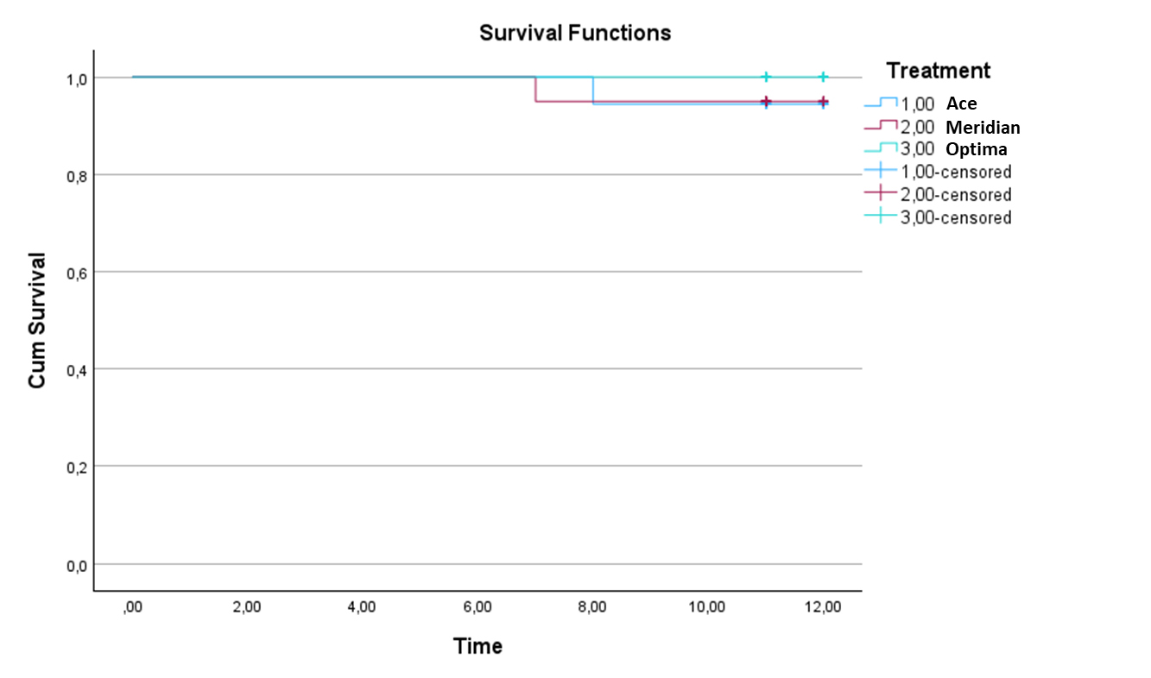
Εικόνα 2: Ανάλυση επιβίωσης (Kaplan-Meier) και Log-rank σύγκριση της επιβίωσης ενηλίκων θηλυκών ατόμων του αρπακτικού ακάρεως Amblyseius swirskii στις διαφορετικές ποικιλίες τομάτας (ACE, Meridian και Optima) χρησιμοποιώντας ως τροφή του αρπακτικού γύρη Typha angustifolia.
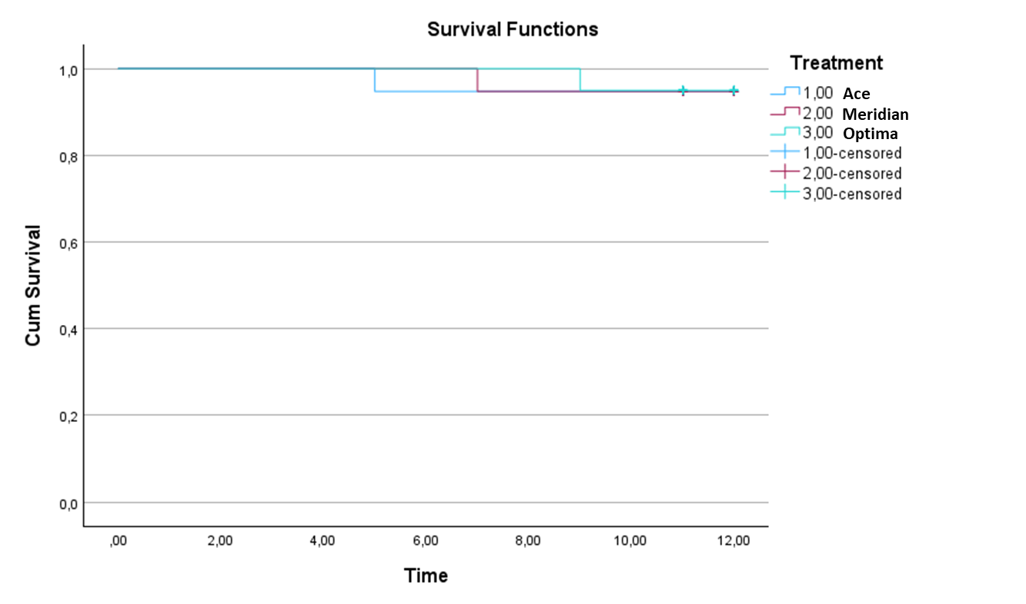
Εικόνα 3: Ανάλυση επιβίωσης (Kaplan-Meier) και Log-rank σύγκριση της επιβίωσης ενηλίκων θηλυκών ατόμων του αρπακτικού ακάρεως Amblyseius swirskii στις διαφορετικές ποικιλίες τομάτας (ACE, Meridian και Optima) χρησιμοποιώντας ως τροφή του αρπακτικού προνύμφες και πρωτονύμφες Tetranychus urticae.

Επίδραση ποικιλιών τομάτας (ACE, Meridian και Optima) στο M. pygmaeus
Στα πειράματα που πραγματοποιήθηκαν για την αξιολόγηση της στην επιβίωση και αναπαραγωγή του αρπακτικού εντόμου του αρπακτικού εντόμου M. pygmaeus σε τρεις διαφορετικές ποικιλίες ντομάτας (ACE, Meridian και Optima), εξετάστηκαν δύο βασικές παράμετροι. Πρώτη παράμετρος ήταν η επιβίωση των ενηλίκων κατά τις πρώτες 5 ημέρες. Η ανάλυση επιβίωσης έδειξε ότι οι τρεις ποικιλίες ντομάτας δεν επηρέασαν σημαντικά την επιβίωση των ενηλίκων M. pygmaeus, η οποία ήταν πολύ υψηλή και κυμάνθηκε από 91% στην ποικιλία Meridian έως 95% στην ποικιλία ACE (Εικόνα 4).

Εικόνα 4: Ποσοστό επιβίωσης ενηλίκων θηλυκών ατόμων του αρπακτικού εντόμου Macrolophus pygmaeus στις διαφορετικές ποικιλίες τομάτας (ACE, Meridian και Optima) μετά από 5 ημέρες.
Η δεύτερη παράμετρος που μελετήθηκε ήταν η αναπαραγωγική δραστηριότητα του αρπακτικών εντόμων στις διαφορετικές ποικιλίες, εκφρασμένη ως αριθμός νυμφών που παρήχθησαν στο χρονικό διάστημα των 5 ημερών. Στην περίπτωση αυτή, στην ποικιλία Optima καταγράφηκε στατιστικώς σημαντικά χαμηλότερος αριθμό παραγόμενων νυμφών (81,5 νύμφες/φυτό) σε σύγκριση με τις ACE και Meridian (118,6 και 119,4 νύμφες/φυτό αντίστοιχα) (F= 101,34 ; df = 2; 27; P< 0.001) (Εικόνα 5).

Εικόνα 5: Μέσος αριθμός νυμφών Macrolophus pygmaeus (±Τ.Σ.) που παράχθηκαν μετά από παραμονή 10 ενηλίκων θηλυκών σε τρεις διαφορετικές ποικιλίες τομάτας (ACE, Meridian και Optima) για 5 ημέρες. Μέσοι όροι που ακολουθούνται από διαφορετικό μικρό γράμμα διαφέρουν στατιστικώς σημαντικά (Tukey HSD, P < 0,05).

Αξιολόγηση της επίδρασης δύο ποικιλιών πεπονιού (Ananas και Rugoso) στο παρασιτοειδές Encarsia formosa
Η σύγκριση των ποσοστών παρασιτισμού του Encarsia formosa μεταξύ των δύο ποικιλιών πεπονιού ανέδειξε αξιοσημείωτες διαφοροποιήσεις στην επίδραση τους για την απόκριση του παρασιτοειδούς. Στην ποικιλία Ananas το παρασιτοειδές παρουσίασε υψηλότερο μέσο ποσοστό παρασιτισμού (17,5%), γεγονός που υποδηλώνει ότι το φυτικό της υπόστρωμα υποστηρίζει αποτελεσματικότερα τη δραστηριότητα και την αναπαραγωγή του. Αντιθέτως, στην ποικιλία Rugoso εμφάνισε σημαντικά χαμηλότερο ποσοστό παρασιτισμού (10,8%) (t=2.321; df= 46; P= 0.012)(Εικόνα 6).
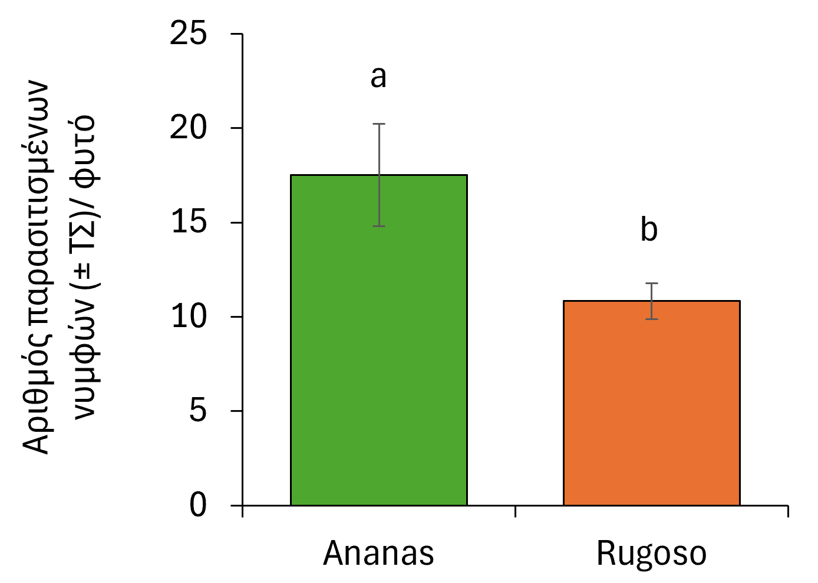
Εικόνα 6: Ποσοστό παρασιτισμένων νυμφών Bemisia tabaci από ένα ενήλικο θηλυκό παρασιτοειδές Encarsia formosa μέσα σε 24 ώρες σε δύο διαφορετικές ποικιλίες πεπονιού (Ananas και Rugoso). Μέσοι όροι που ακολουθούνται από διαφορετικό μικρό γράμμα διαφέρουν στατιστικώς σημαντικά (t- test, P < 0,05).

Πέρα από τη διαφορά παρασιτισμού που καταγράφηκε μεταξύ των δύο ποικιλιών, παρατηρήθηκαν και αξιοσημείωτες διαφοροποιήσεις εντός της κάθε ποικιλίας, οι οποίες σχετίζονται με τη θέση των φύλλων. Πιο συγκεκριμένα, στην ποικιλία Ananas στα φύλλα L3 το ποσοστό παρασιτισμού (28,7%) ήταν σημαντικά υψηλότερο σε σύγκριση με τα L2 φύλλα της ίδιας ποικιλίας (t=0.321; df= 46; P= 0.012) αντίστοιχη διαφοροποίηση μεταξύ των L2 και L3 φύλλων (t=0.469; df= 22; P< 0.001) καταγράφηκε και στην ποικιλία Rugos. Μεταξύ των δυο ποικιλιών στα L2 φύλλα δεν καταγράφηκε σημαντική διαφοροποίηση (t=0.686; df= 22; P= 0.314) ενώ στα L3 φύλλα στην ποικιλία Ananas το ποσοστό παρασιτισμού ήταν υψηλότερο σε σχέση με την ποικιλία Rugoso (t=0.014; df= 22; P< 0.001)(Εικόνα 7). Το εύρημα αυτό υποδηλώνει πως η αξιολόγηση του παρασιτισμού δεν πρέπει να περιορίζεται στη σύγκριση μεταξύ ποικιλιών, αλλά να λαμβάνει υπόψη και τις διαφοροποιήσεις ανάλογα με την ωριμότητα των φύλλων, στοιχείο που ενδέχεται να επηρεάζει την αποτελεσματικότητα του παρασιτοειδούς.

Εικόνα 7: Ποσοστό παρασιτισμένων νυμφών Bemisia tabaci από ένα ενήλικο θηλυκό παρασιτοειδές Encarsia formosa μέσα σε 24 ώρες σε δύο διαφορετικές ποικιλίες πεπονιού (Ananas και Rugoso) στα φύλλα L2 και L3. Μέσοι όροι που ακολουθούνται από διαφορετικό μικρό γράμμα διαφέρουν στατιστικώς σημαντικά (t- test, P < 0,05).

ΣΥΝΟΨΗ ΚΑΙ ΣΥΜΠΕΡΑΣΜΑΤΑ
Η παρούσα μελέτη διερεύνησε την επίδραση διαφόρων ποικιλιών τομάτας και πεπονιού σε δημογραφικές παραμέτρους ανάπτυξης των πληθυσμών τριών διαφορετικών παραγόντων βιολογικής καταπολέμησης, ενός αρπακτικού ακάρεως, ενός αρπακτικού εντόμου και ενός παρασιτοειδούς. Σκοπός της μελέτης αυτής ήταν η κατανόηση των αλληλεπιδράσεων του φυτού και των παραγόντων βιολογικής καταπολέμησης με στόχο τη βελτιστοποίηση των στρατηγικών ολοκληρωμένης καταπολέμησης.
Για το αρπακτικό άκαρι A. swirskii η ανάλυση των διαφόρων δημογραφικών παραμέτρων έδειξε πως η ενδογενής ταχύτητα αύξησης (r_{m}) του αρπακτικού επηρεάζεται σημαντικά από την ποικιλία τομάτας πάνω στην οποία αναπτύχθηκε και διατράφηκε το αρπακτικό. Περισσότερο ευνοϊκή ποικιλία για την ανάπτυξη των πληθυσμών του αρπακτικού βρέθηκε πως είναι η Optima όταν ως τροφή του χρησιμοποιείται η γύρη T. angustifolia, ενώ όταν τροφή αποτελούν οι προνύμφες και πρωτονύμφες του T. urticae καταλληλότερη διαπιστώθηκε πως είναι η ποικιλία Meridian. Ωστόσο, οι διαφοροποιήσεις που καταγράφηκα μεταξύ των δυο παραπάνω ποικιλιών ήταν πολύ μικρές και πιθανά δεν έχουν κάποια πρακτική σημασία στο πεδίο. Η επιβίωση των ενηλίκων δεν διαφοροποιήθηκε σημαντικά μεταξύ των ποικιλιών, υποδηλώνοντας ότι οι επιδράσεις των φυτών σχετίζονται κυρίως με την αναπαραγωγική ικανότητα των ακάρεων.
Παράλληλα, στην αξιολόγηση του αρπακτικού εντόμου M. pygmaeus διαπιστώθηκε ότι οι ποικιλίες τομάτας δεν επηρέασαν ουσιαστικά την επιβίωση των ενηλίκων, αλλά επηρέασαν σημαντικά τον αριθμό των παραγόμενων νυμφών, καθώς στην ποικιλία Optima καταγράφηκε σημαντικά μειωμένος αριθμός νυμφών σε σχέση με τις ποικιλίες ACE και Meridian.
Τέλος, η επίδραση δύο ποικιλιών πεπονιού στο παρασιτοειδές E. formosa ανέδειξε ουσιαστικές διαφορές τόσο μεταξύ ποικιλιών όσο και μεταξύ των φύλλων διαφορετικής ωριμότητας. Στην ποικιλία Ananas, καταγράφηκαν τα υψηλότερα ποσοστά παρασιτισμού.
Συνολικά, τα αποτελέσματα υπογραμμίζουν τη σημασία της επιλογής κατάλληλων ποικιλιών φυτών για τη μεγιστοποίηση της αποτελεσματικότητας των φυσικών εχθρών στο πλαίσιο ολοκληρωμένης διαχείρισης εχθρών.

ΠΑΡΑΡΤΗΜΑ Ι
Βιβλιογραφικές Αναφορές
- Bello, V. H., Nogueira, A. M., Sartori, M. M. P., Pavan, M. A., Rezende, J. A. M., Ghanim, M., & Krause-Sakate, R. (2023). Performance and preference of Bemisia tabaci on tomato severe rugose virus infected tomato plants. Phytoparasitica, 51(3), 403-413. https://doi.org/10.1007/s12600-023-01079-6
- Broufas, G.D., & Koveos, D.S. (2000). Effect of Different Pollens on Development, Survivorship and Reproduction of Euseius finlandicus (Acari: Phytoseiidae). Environmental Entomology, 29 (4): 743-749. https://doi.org/10.1603/0046-225X-29.4.743
- Han, E. J., Choi, B. R., & Lee, J. H. (2013). Temperature-dependent development models of Bemisia tabaci (Gennadius)(Hemiptera: Aleyrodidae) Q biotype on three host plants. Journal of Asia-pacific entomology, 16(1), 5-10. https://doi.org/10.1016/j.aspen.2012.08.006
- He, Z., Dang, F., Fan, Z. Y., Ren, S. L., Cuthbertson, A. G., Ren, S. X., & Qiu, B. L. (2017). Do host species influence the performance of Encarsia formosa, a parasitoid of Bemisia tabaci species complex. Bulletin of Insectology, 70(1), 9-16.
- Mortazavi, N., Fathipour, Y., & Talebi, A. A. (2019). The efficiency of Amblyseius swirskii in control of Tetranychus urticae and Trialeurodes vaporariorum is affected by various factors. Bulletin of Entomological Research, 109(3), 365-375. doi:10.1017/S0007485318000640
- Muñoz-Cárdenas, K., Ersin, F., Pijnakker, J., van Houten, Y., Hoogerbrugge, H., Leman, A., Pappas, M.L., Duarte, M., Messelink, G., Sabelis, M., & Janssen, A. (2017). Supplying high-quality alternative prey in the litter increases control of an above-ground plant pest by a generalist predator. Biological control, 105, 19-26. https://doi.org/10.1016/j.biocontrol.2016.11.004
- Nguyen, D. T., Vangansbeke, D., Lü, X., & De Clercq, P. (2013). Development and reproduction of the predatory mite Amblyseius swirskii on artificial diets. BioControl, 58, 369-377. https://doi.org/10.1007/s10526-012-9502-y
- Nomikou, M., Janssen, A., Schraag, R., & Sabelis, M. W. (2001). Phytoseiid predators as potential biological control agents for Bemisia tabaci. Experimental & Applied Acarology, 25, 271-291. https://doi.org/10.1023/A:1017976725685
- Pappas, M. L., Steppuhn, A., Geuss, D., Topalidou, N., Zografou, A., Sabelis, M. W., & Broufas, G. D. (2015). Beyond predation: the zoophytophagous predator Macrolophus pygmaeus induces tomato resistance against spider mites. PLoS One, 10(5), e0127251. https://doi.org/10.1371/journal.pone.0127251
- Sabelis, M.W., Janssen, A., (1994). Evolution of life-history patterns in the Phytoseiidae. mites: Ecological and evolutionary analyses of life-history patterns. Chapman & Hall, New York, Pp. 70-98.
- Samaras, K., Pappas, M. L., Fytas, E., & Broufas, G. D. (2015). Pollen suitability for the development and reproduction of Amblydromalus limonicus (Acari: Phytoseiidae). BioControl, 60, 773-782. https://doi.org/10.1007/s10526-015-9680-5
- Savi, P. J., de Moraes, G. J., & de Andrade, D. J. (2021). Effect of tomato genotypes with varying levels of susceptibility to Tetranychus evansi on performance and predation capacity of Phytoseiulus longipes. Biocontrol, 66(5), 687-700. https://doi.org/10.1007/s10526-021-10096-5
- Zhang, N. X., Messelink, G. J., Alba, J. M., Schuurink, R. C., Kant, M. R., & Janssen, A. (2018). Phytophagy of omnivorous predator Macrolophus pygmaeus affects performance of herbivores through induced plant defences. Oecologia, 186, 101-113. https://doi.org/10.1007/s00442-017-4000-7

